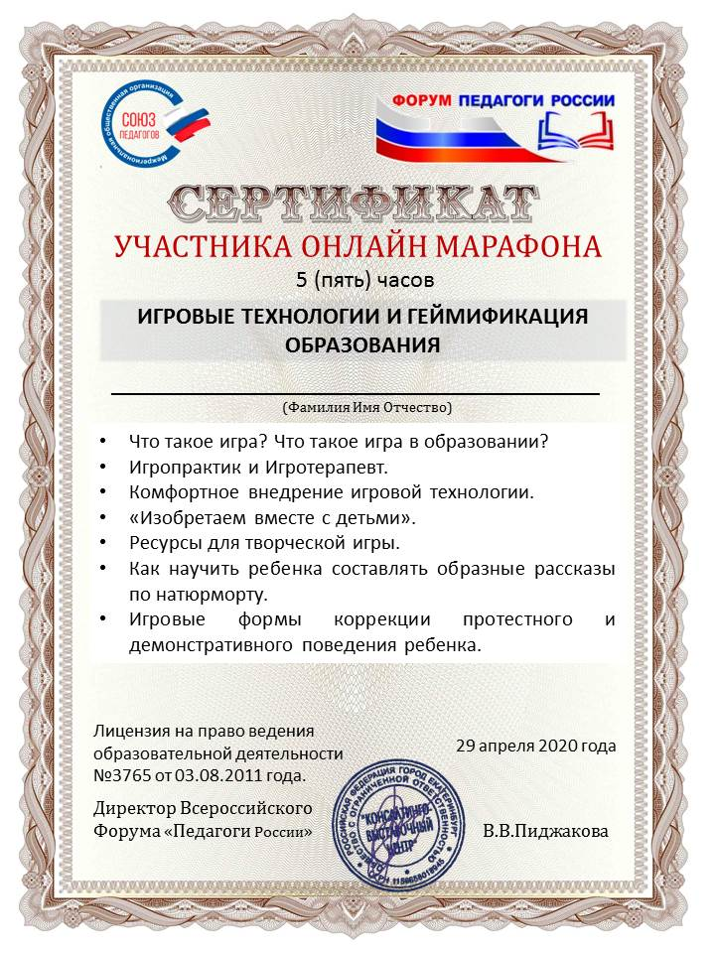

Кошелева Любовь Александровна

